روند توسعة فرهنگ و هنر در قزاقستان
گرایش‌ها و چشم‌اندازها
به گزارش کمیتة آمار وزارت اقتصاد ملّی قزاقستان، در تاریخ اول ژانویة سال 2018 میلادی، تعداد سازمان‌ها و نهادهای دولتی بخش فرهنگ 9/7 هزار واحد بوده‌است که 38 واحد از آن‌ها جایگاه سراسری و ملّی داشته‌است؛ از جمله 9 تئاتر، 7 تالار موسیقی، 3 کتابخانه، 6 موزه، 9 منطقة حفاظت‌شدة فرهنگی‌ـ تاریخی، 1 شرکت سینمایی و 3 نهاد فرهنگی متفاوت.
بر اساس نتایج نظرسنجی عمومی، سطح رضایت‌مندی مردم از کیفیت خدمات بخش فرهنگ در سال 2018 میلادی، %6/70 (در مقایسه با سال 2017 میلادی: %4/70) بوده‌است.
در سال 2018، بیستمین سالگرد تأسیس شهر آستانه برگزار شد. در مجموع، بیش از 5300 برنامة فرهنگی، هنری، ورزشی، خیریه و سایر برنامه‌ها بین اقشار مختلف جامعة قزاق اجرا شد و به طور متوسط، در هر منطقه، بیش از 400 رویداد فرهنگی در هر منطقه انجام شده‌است.
از میان برنامه‌های وزارت فرهنگ و ورزش قزاقستان، بیش از 100 طرح مهم در سطح جهانی انجام گرفته‌است. در میان آن‌ها، طرح بزرگ فرهنگی بین‌المللی با عنوان «طرح فرهنگی پایتخت‌ها: بیستمین سالگرد تأسیس آستانه ـ بیست پایتخت جهان» با مشارکت گروه‌ها و سازمان‌های جهانی از شهرهایی مانند پاریس، لندن، برلین، مسکو، پکن، سنگاپور، آمستردام و دیگر کشورها انجام پذیرفت.
ضمناً در بیستمین سالگرد تأسیس آستانه، مسابقات فرهنگی و ورزشی بین‌المللی، مانند مسابقات قهرمانی بیاتلون آسیایی، مسابقات «نبرد عشایر» در رشتة هنرهای رزمی برپا شد. شایان ذکر است که برای اولین بار رقابت بین‌المللی Triathlon IRONMAN 70.3 در آسیای میانه و کشورهای مستقل مشترک‌المنافع برگزار شد. به‌علاوه، مسابقات سراسری کُشتی قزاق و نیز جشنوارة روح «دشت کبیر» با مشارکت ورزشکاران از 60 کشور جهان با شور و شکوه خاصی انجام گرفت.
1. حوزة تئاتر
بر اساس گزارش کمیتة آمار، امروزه 68 تئاتر در قزاقستان فعال می‌باشد که از این تعداد 50 تئاتر دولتی است. در سال 2018 میلادی، تئاترهای سراسر کشور 1584 نمایشنامه اجرا کردند که 474353 نفر این نمایشنامه‌ها را به تماشا نشستند. طبق برنامة موضوعی، نمایشنامه‌های جدید و گروه‌های سازماندهی‌شدة کنسرت برای سال 2018 میلادی، 33 نمایشنامة جدید از جمله «الوداع گلساری» اثر چنگیز آیتماتوف، «آرایشگر شهر سویل» اثر جواکینو روسینی، «هیاهوی بسیار برای هیچ»، نمایشنامه‌ای کمدی اثر ویلیام شکسپیر، «عابد» اثر آر. اتاربایف، «مادران و عروسان» اثر اس. بالغابایف، «ملکة برفی» اثر اندرسن و... روی صحنه رفته‌است.
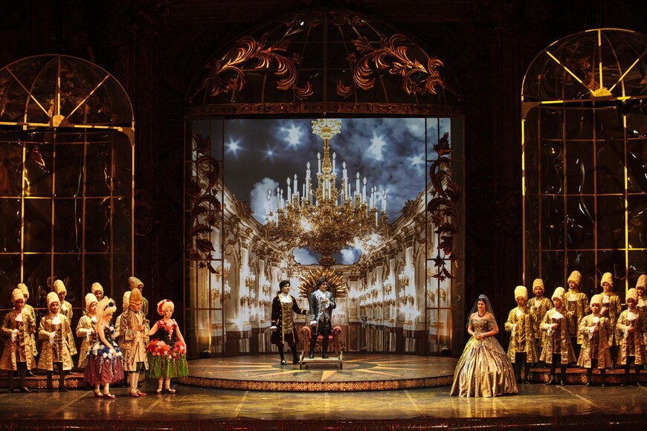
2. اجرای نمایشی در تئاتر آبای آلماتی
در کنار فعالیت‌های داخلی، تئاترهای قزاقستان به خارج نیز سفر کرده‌اند و در جشنواره‌های داخلی و بین‌المللی نیز شرکت داشته‌اند. برای اولین بار در نوامبر 2018 میلادی، در شهر جنوا، پایتخت اُپرای ایتالیا بود که تئاتر آستانه اُپرای ملّی آبای را به زبان قزاقی در یکی از بزرگترین تئاترهای اروپا اجرا کرد. این نمایش موفقیت بسیاری داشت، به طوری که همة بلیت‌های آن قبلاً فروخته شده بود.
تمام گروه‌های تئاترهای دولتی کشور قزاقستان در چارچوب طرح «معرفی فرهنگ قزاقی امروز در جهان»، برنامة «احیای معنوی» و سفرهای فرهنگی‌ـ هنری به کشورهای روسیه، ازبکستان، قرقیزستان، ترکیه، ایتالیا، اسپانیا، کُره، کویت و فرانسه داشته‌اند، ضمن اینکه در چارچوب بیستمین سالگرد تأسیس شهر آستانه، پایتخت قزاقستان، وزارت فرهنگ این کشور نیز برنامه‌های متعددی را اجرا کرده‌است.
در ماه می 2018 میلادی، دومین جشنوارة بین‌المللی طنز با حضور گروه‌های برجستة طنز قزاقستان، ازبکستان، اوکراین، روسیه، ارمنستان، داغستان و قرقیزستان برگزار شد.
از 16ـ28 ژوئن 2018 میلادی نیز دومین جشنوارة جهانی تئاتر آستانه به همت وزارت فرهنگ و ورزش قزاقستان و انجمن تئاترهای این کشور برگزار شد. در این جشنواره، 17 تئاتر از 13 کشور جهان، نظیر انگلیس، آلمان، ایتالیا، ژاپن، چین، لهستان، روسیه، لیتوانی، گرجستان، ازبکستان، قرقیزستان و قزاقستان با اجرای 18 نمایش معروف و مشهور شرکت کردند. مهمان ویژة این جشنواره، خانم «ژولیت بینوش»، هنرپیشة برجستة تئاتر و سینمای فرانسه و برندة جایزة اُسکار و جشنوارة کَن بود.
همچنین، از تاریخ 17ـ21 سپتامبر 2018 میلادی، بیست و ششمین جشنوراة سراسری تئاترهای درام قزاقستان در شهر آلماتی برگزار شد. به منظور تشویق و ترغیب هنرمندان، تعدادی از شخصیت‌های حوزة فرهنگ و هنر، اعم از شعرا، بازیگران، فیلم‌سازان و هنرپیشه‌های تئاتر جوایزی را از دست رئیس‌جمهور این کشور دریافت کردند.
باید گفت در سال‌های اخیر، توجه بسیاری به ساخت و بازسازی ساختمان‌های تئاتر کشور شده‌است. در سال 2018 میلادی، تئاتر دولتی آکادمیک کودک و نوجوان و نیز تئاتر دولتی اویغوری بازسازی کامل شد. در اکتبر 2018 نیز در چارچوب هفتمین جشنوارة بین‌المللی تئاترهای آسیای مرکزی، تئاتر جدیدی در شهر تالدی کورگان افتتاح شد. همچنین، تعداد زیادی از طرح‌های بزرگ و مهم در سطح منطقه‌ای اجرا گردید. در اکتبر 2018، کارگاه آموزشی آلماتی ویژة هنرپیشه‌های تئاتر با حضور استادان مشهور خارجی برگزار شد که بیش از 40 کارگردان تئاتر و سینما نیز در آن شرکت داشتند.
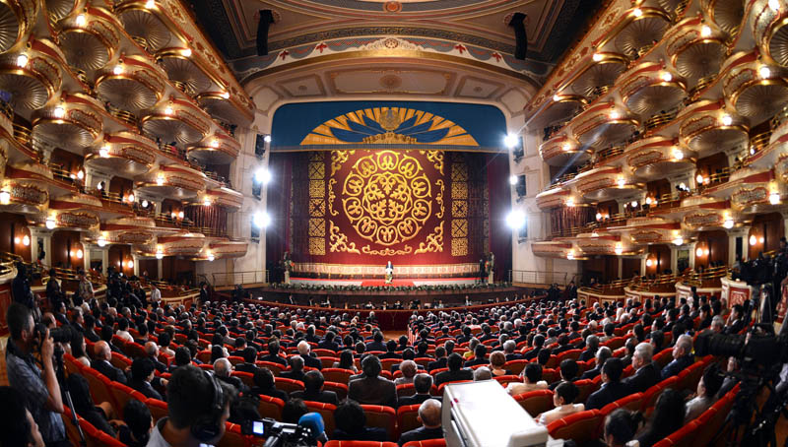
3. نمای داخلی تئاتر آستانه
در نوامبر 2018 میلادی، هفتمین جشنوارة بین‌المللی تئاتر با مشارکت وزارت فرهنگ، استانداری آلماتی، انجمن تئاترهای قزاقستان و بنیاد ژورنوف در شهر تالدی کورگان برگزار شد که در این جشنواره، گروه‌های تئاتر قزاقستان، قرقیزستان، ترکمنستان، ترکیه، ازبکستان و باشقیرستان شرکت داشتند.
در ماه ژویة 2018، دومین جشنوارة بین‌المللی تئاترهای عروسکی با حضور بهترین مجموعه‌های عروسکی از کشورهای صربستان، روسیه، تونس، ترکیه، بلژیک، لهستان، استونی، بوسنی و هرزگوین، و قزاقستان در آستانه برگزار شد. برنامه‌های این جشنواره ترکیبی مناسب از رقص باله، پانتومیم و اجراهای کلاسیک تئاتر بود. در استان آق‌توبه، تعدادی از جشنواره‌ها و کارگاه‌های آموزشی تئاتر عروسکی، تجربی و مردمی بر اساس آثار ادبیات کلاسیک قزاقستان برگزار شد. در مجموع، در طول سال 2018 میلادی، بیش از 16000 نمایش، از جمله 350 نمایشنامة جدید در تئاترهای قزاقستان اجرا شد. تعداد سالیانة تماشاگران تئاترها نیز بیش از 5/2 میلیون نفر برآورد شده‌است.
4. سینما
در حوزة سینما در سال 2018، فیلم‌های ذیل ساخته شده‌است:
ـ 8 فیلم سینمایی «آستانه» (فیلم حماسی)، «راه رهبر»، «نجات»، «ملت قزاق 2»، «آهنگساز»، «ساحل»، «عشق دوران کودکی» و «خانات قزاق».
ـ 22 فیلم مستند، از جمله: «60 روز جنگ»، «طبیعت قزاقستان»، «در پی گوزن وحشی»، «سرزمین مخصوص قزل اردا»، «طبیعت قزاقستان»، «در سرزمین لاله‌ها»، «کوه‌های آلاتائو»، «هفت رود، جاذبه‌های طبیعی قزاقستان»، «دریاچة آلاکول»، «Travel Show of Kazakhstan»، «جنگل‌های قاتون قاراقای»، «دریاچة اولیا و هفت هزار دریاچة دیگر قزاقستان»، «زندگی و آثار اوزاق بای قرامانوف»، «اقوام ترک‌زبان قزاقستان» و... .
ـ 10 فیلم جدید از جمله: «ساز ملّی دمبرا»، «مخلوقات بی‌فایده»، «پیراهن زردرنگ»، «ستارگان» و... یک فیلم پویانمایی «موزبالاک» تولید شده‌است. در این سال، بسیاری از فیلم‌های قزاقی در مسابقات و جشنواره‌های بین‌المللی شرکت کردند. در سال 2018 میلادی، 48 فیلم ساخت قزاقستان در 65 جشنوارة بین‌المللی حضور داشت که در مجموع، 39 جایزة بین‌المللی و داخلی را از آنِ خود کسب کرده‌اند.
در سال 2018 میلادی، سازمان سینمایی «قزاق فیلم» با مشارکت سفارتخانه‌های قزاقستان در خارج از کشور، روزهای فیلم قزاقی را در هشت کشور خارجی، مانند سوئد، عمان، تایلند، ایتالیا، کرواسی، روسیه، یونان و رومانی برگزار کرد.
فیلم «رودخانه» به کارگردانی «امیر بای قاضی»، کارگردان قزاقی، جایزة بهترین کارگردانی را در جشنوارة فیلم ونیز از آنِ خود کرد.
فیلم «امره» برندة جایزة بین‌المللی هالیوود شد. قزاقستان اولین کشور حوزة کشورهای مستقل هم‌سود است که در جشنوارة Hollywood Film شرکت کرده‌است و برندة جایزه شده‌است. غیر از فیلم «امره»، 2 فیلم بلند و سه فیلم کوتاه نیز از قزاقستان در این جشنواره شرکت کردند.
در سال 2018، خانم «سامال اسلام آوا» برای اولین بار در تاریخ حوزة شوروی سابق، اولین جایزة جشنوارة فیلم کَن را (بهترین بازیگر زن) برای فیلم سینمایی «آیکا» از آنِ خود کرد. این فیلم نیز در فهرست بهترین فیلم‌های خارجی نامزد جایزة اُسکار ثبت شد.
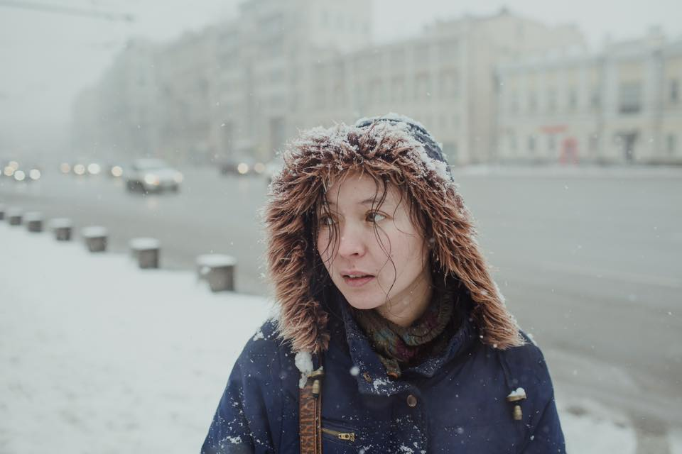
نمایی از فیلم «آیکا» اثر «سِرگی دوورتسوی»
در تاریخ 3 ژانویة 2019 میلادی، قانون سینمای قزاقستان و اِعمال اصلاحات و الحاقیات در برخی قوانین مربوط به حوزة سینمای قزاقستان تصویب گردید. این قانون به دستور رئیس‌جمهور قزاقستان تنظیم شد و به دنبال سه هدف اصلی است که عبارتند از: حمایت از تولیدکنندگان کشور، توسعه و ترویج فیلم‌های ملّی در سالن‌های سینمایی عمومی، و حضور پررنگ سینمای قزاقستان در بازار سینمای جهان.
در این قانون، تأسیس مرکز دولتی حمایت از فیلم‌های ملّی، انتخاب روش جدید برای تأمین مالی ساختِ فیلم‌ها به وسیلة دولت، پرداختِ یارانه‌ها و ارائة تسهیلات مالی برای حمایت از تولیدکنندگان بزرگ و جذب سرمایه‌گذاران در حوزة سینمای قزاقستان در نظر گرفته شده‌است. همچنین، اقدامات لازم برای ایجاد سامانة نظارت و پویش اتوماتیک، ثبت فعالیت‌های سینمایی، دیجبتال‌سازی فیلم‌ها و... در نظر گرفته شده‌است. به‌علاوه، سه جشنوارة بین‌المللی «فیلم اوراسیا»، «ستارگان شاکن» و «پوزیتیو» در کشور قزاقستان برگزار شد.
در تاریخ اول دسامبر 2018 میلادی، فیلم «آستانه» و بخشی از فیلم‌های حماسی «راه رهبر» در تمام استان‌های کشور پخش شد.
در ماه ژوئیة 2018، چهاردهمین جشنوارة بین‌المللی فیلم اوراسیا با حضور فیلم‌هایی از 53 کشور جهان و با مشارکت وزارت فرهنگ قزاقستان در شهر آستانه برگزار گردید. در سپتامبر همین سال نیز جشنوارة بین‌المللی فیلم‌های کوتاه «پوزیتیو» در آستانه برپا شد. در این جشنواره، 10 فیلم کوتاه از کارگردانان قزاقی با موضوع سالگرد تأسیس آستانه همراه با فیلم‌سازان و بازیگران خارجی در پایتخت این کشور شرکت داشت.
اتحادیة سینماگران و وزارت فرهنگ قزاقستان چهاردهمین دورة جشنوارة بین‌المللی «ستارگان شاکن» را در نوامبر 2018 در آلماتی برگزار کرد.
استان آق‌مولای کشور فیلم مستندی را دربارة «بائوبیک باتیر»، شخصیت سیاسی و تاریخی قزاقستان ساخت و افزون بر این، در آلماتی هفتمین جشنوارة بین‌المللی فیلم‌های دانشجویی «باستائو» برگزار شد.
در سال 2018 میلادی، استودیوی جنوبی سینمای قزاقستان ـ ترکستان، فیلم‌های پویانمایی «ترکستان»، «پایتخت، رکن اصلی وحدت کشور»، «ترکستان» و مجموعة تلویزیونی دربارة «تاله‌بی» (شخصیت سیاسی و تاریخی قزاقستان) تهیه نموده‌است. در سال 2019 نیز قرار است فیلم‌های پویانمایی «قنبر پهلوان»، «ویرانه‌های شهر سائوران» و مجموعه‌های تلویزیونی «احمد یسوی» و «فارابی» ساخته شوند.
در مجموع، می‌توان گفت که برنامه‌ها و اقدامات انجام‌شده از سوی وزارت فرهنگ، به‌ویژه قانون تصویب‌شده در حوزة سینما باعث ایجاد تحرک جدّی در توسعة سینمای قزاقستان و ارتقای آن به سطح بین‌المللی شده‌است.
5. کتابداری
یکی از برنامه‌های اولویت‌دار در حوزة توسعة کتابداری همگرایی کتابخانه‌های قزاقستان در یک سامانة اطلاعات و ساماندهی کاتالوگ واحد کتابخانه‌ای است. در تاریخ اول ژانویة 2019، تعداد کتاب‌های موجود در کتابخانه‌های کشور قزاقستان بیش از 73 میلیون جلد برآورد شده‌است.
بر اساس آمار سال 2018 میلادی، بیش از 47 میلیون نفر از کتابخانه‌های کشور بازدید کردند. بیش از 7/4 میلیون مراجعه‌کنندة جدید نیز در کتابخانه‌های قزاقستان ثبت‌نام کرده بودند و 89 میلیون جلد کتاب به مراجعه‌کنندگان ارائه شد. هرساله نیز 5/2 میلیون جلد کتاب و سند به مخازن کتابخانه‌های کشور اضافه می‌شود. یادآوری می‌شود که تاکنون کتابخانه‌های کشور با هدف دیجیتال‌سازی آثار مهم اجتماعی، تشکیل مجموعه‌های منطقه‌ای و ایجاد مجموعه‌های الکترونیک موضوعی، حدود %36 از کلیة کتب و آثار مکتوب کشور را دیجیتال‌سازی کرده‌اند.
کتابخانة ملّی الکترونیکی قزاقستان شامل 47170 کپی الکترونیکی اسناد است. تعداد کاربران این کتابخانه در سال 2018 میلادی، 94174 نفر از 91 کشور بوده‌است. در این سال، 9539 سند الکترونیکی جدید (معادل 1551139 صفحه) به کتابخانة الکترونیکی اضافه شد. افزون بر این، تعداد کلّ بارگذاری اسناد و کتاب، 701069 سند اعلام شده‌است.
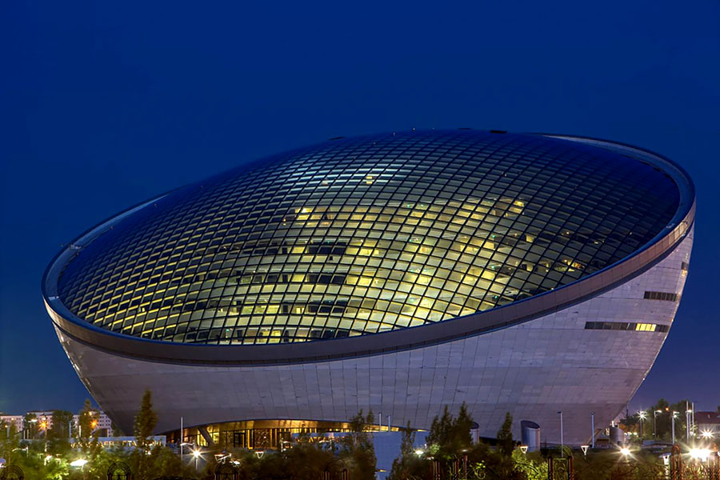
6. ساختمان کتابخانة ملّی آستانه (ظرفیت 15000 نفر/ سال ساخت: 2013 میلادی)
به منظور توسعة ارتباط با جامعة جهانی، 28 مرکز ادبیات قزاقی در کشورهای چین، آمریکا، ترکیه، فنلاند، سوئد، کُره، مالزی، روسیه، گرجستان، ارمنستان، برزیل، اسپانیا، آرژانتین و... گشایش یافته‌است. همچنین، یک پویش ابتکاری مثبت در راستای اهدای مجموعه‌های یادبود، نسخ خطی، آثار کمیاب و نادر محققان و دانشمندان و شخصیت‌های اجتماعی و نیز آثار کمیاب ادبیات جهان به زبان‌های مختلف خارجی به کتابخانه‌های کشور آغاز شده‌است.
در چارچوب طرح «احیای معنوی»، طرح ابداعی مطالعه و گردآوری اسناد در باب تاریخ و فرهنگ قزاقستان از کتابخانه‌های کشورهای خارجی، دیجیتال‌سازی و ایجاد کتابخانة سه‌بُعدی اجرایی می‌شود. از نمونه‌های این آثار، دریافت رونویسی از قرآن قرن هفتم میلادی، سه نسخة خطی که از شاهکارهای کتابخانة آمبروزیانای ایتالیا، مجموعة یونان باستان حاوی مینیاتورهای سایمون مارتینی و... بوده‌است. همچنین، کپی برخی اسناد جهانگیرخان اهداشده به دانشگاه قازان، عکس‌های اواخر قرن 19 و اوایل قرن 20 میلادی از مخازن کتابخانه‌های تاتارستان، ازبکستان، آلمان، فرانسه، ترکیه، مالزی، باشقیرستان و... ، و نیز فهرستی از اسناد نادر از کتابخانة بریتانیا دریافت شده‌است.
7. موزه
طبق آمار رسمی از سال 2000 میلادی، رشد درخور توجه تعداد موزه‌ها در قزاقستان مشاهده می‌شود؛ برای نمونه در سه سال اخیر، تعداد موزه‌های کشور %5/2 افزایش یافته‌است و به 240 موزه رسیده‌ که این آمار در سال 2015 میلادی، 234 موزه بوده‌است. از این تعداد، 54 موزة تاریخ، 88 موزة منطقه‌شناسی یا استان‌شناسی، 57 موزة یادبود شخصیت یا چهرة برجسته، 3 موزة طبیعت و زیست، 11 موزة هنر، 9 موزة حفاظت‌شده و 18 موزة متفرقه فعالیت دارند. در مجموع، در طول سال‌های پس از کسب استقلال این کشور، بیش از 130 موزه در سراسر کشور تأسیس شده‌است. امروزه تعداد بازدیدکنندگان از موزه‌ها در مقایسه با سال 2015 میلادی، %3/11 افزایش یافته‌است که این تعداد در سال 2018 میلادی، 6450200 نفر و از جمله، 4/2 میلیون نفر کودک اعلام شده‌است.
در سال‌های استقلال، تعداد آثار موزه‌ای قزاقستان نیز افزایش یافته‌است. این تعداد در سال‌های پایانی دورة شوروی، 7/1 میلیون اثر و در دورة استقلال به 3/2 میلیون اثر رسیده‌است.
تعداد نمایشگاه‌های برگزارشده در موزه‌های کشور طی پنج سال گذشته از 6452 تا 9146 نمایشگاه در سال (%4/29) افزایش یافته‌است. امروزه سالیانه بیش از 9 هزار نمایشگاه، 13 هزار سخنرانی موضوعی و حدود 150 هزار بازدید از موزه انجام می‌شود.
در حال حاضر، دیجیتال‌سازی یا الکترونیکی‌سازی آثار موزه‌‌ها یک روند مهم در نوسازی و به‌روزرسانی حوزة موزه‌داری به شمار می‌رود. موزه‌های قزاقستان مجموعه‌های الکترونیکی را ایجاد می‌کنند که در دسترس عموم قرار می‌گیرد.
موزة ملّی قزاقستان 227 عدد و 200 عنوان از اقلام خاص‌ را دیجیتال‌سازی نموده‌است. در چارچوب برنامة «احیای معنوی»، سالن مجهز مطابق با مقتضیات برنامة قزاقستان دیجیتال دایر شده‌است. در این سالن، آرامگاه‌های احمد یسوی، قراخان و... را به صورت سه‌بُعدی مشاهده کرد.
به گزارش کمیتة آمار قزاقستان، 240 موزه در این کشور فعالیت دارند. تعداد آثار موزه‌ای که در فهرست اصلی آثار میراث موزه‌ای قزاقستان ثبت شده‌اند، 2419677 اثر می‌باشد.
در پایان سال 2018 میلادی، اطلاعات جامع در باب 7149 اثر با ارزش ویژه از 5 موزة کشور برای ثبت در فهرست دولتی میراث موزه‌‌های کشور گردآوری شده‌است.
موزة ملّی قزاقستان با 4 موزة جهان، از جمله موزة ملّی اوکراین، موزة ملّی تاریخ آذربایجان، موزة ملّی تاجیکستان و موزة دولتی تاریخ ازبکستان تفاهم‌نامة همکاری امضا کرده‌است. همچنین، قراردادهای همکاری در حوزة نمایشگاهی با موزه‌های ایتالیا و آمریکا امضا شده‌است.
به منظور معرفی جامع فرهنگ ملّی در خارج از کشور و در موزه‌های مطرح جهان، نمایشگاه «مرد طلایی» در کشورهای روسیه، بلاروس، آذربایجان، چین، کُره و لهستان (سال 2018) برگزار شده‌است. قرار است «مرد طلایی» در سال‌های 2019ـ2020 میلادی در کشورهای انگلیس، ژاپن، آمریکا، ایتالیا، فرانسه و اتریش به نمایش گذاشته شود. در نتیجة برگزاری این نمایشگاه‌ها، چند فیلم علمی‌ـ پژوهشی در این موضوع تولید شده‌است و یک فیلم پویانمایی «مرد طلایی» نیز در حال ساخت است.
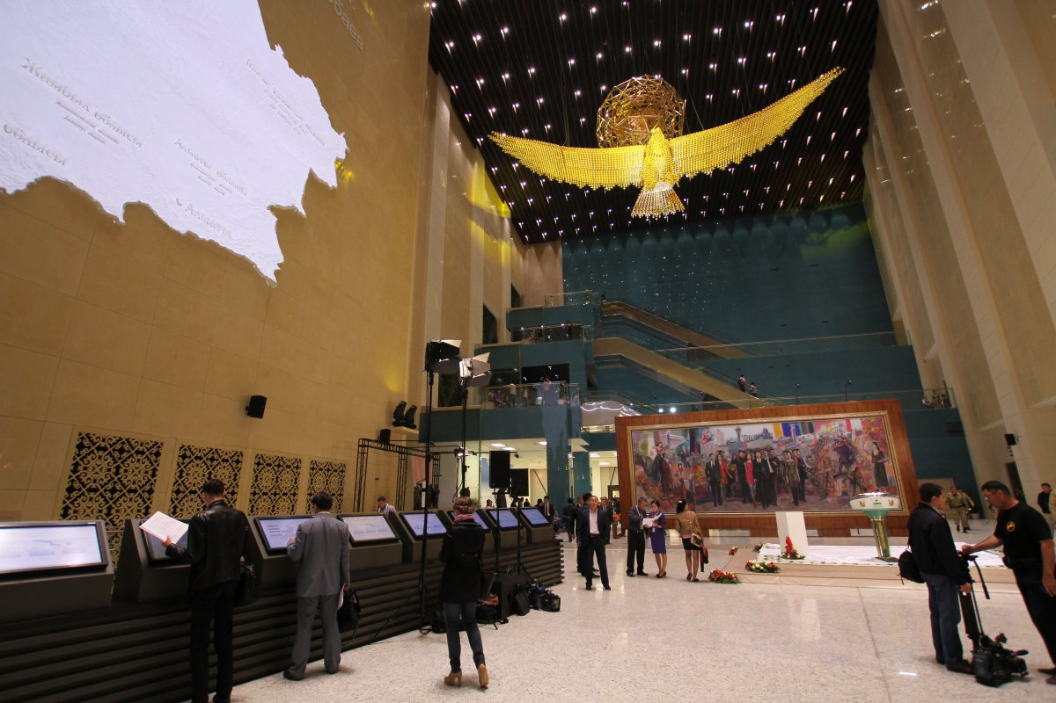
موزة ملّی تاریخ قزاقستان‌ـ آستانه
در سال 2018 میلادی، موزه‌های کشور بیش از 49 طرح بین‌المللی را از جمله 14 نمایشگاه خارجی اجرا نموده‌است. از میان این نمایشگاه‌ها می‌توان به نمایشگاه‌های بین‌المللی سیّار با عنوان‌های «فرهنگ عشایر اولیة دشت بزرگ» (چین) و «سیمای فرهنگی و تاریخی دشت بزرگ» (ترکیه) اشاره کرد.
به مناسبت بیستمین سالگرد تأسیس شهر آستانه، چهار نمایشگاه بین‌المللی با عنوان‌های «50 شاهکار از مجموعة گالری ترتیاکوف مسکو»، «پابلو پیکاسو»، نقاشان قرن‌های 19 و 20 آمریکا و... برگزار شده‌است.
امروزه علاوه بر فعالیت‌های فرهنگی‌ـ آموزشی، برنامه‌های بازسازی علمی‌ـ پژهشی نیز انجام شده‌است؛ برای مثال، در سال 2018 میلادی، موزة ملّی قزاقستان سه طرح علمی‌ـ پژوهشی با موضوعات «قزاقستان در سدة میانه» (تهیة کاتالوگ علمی مجموعة باستان‌شناسی موزة ملّی قزاقستان)، «هنر سنّتی قزاقی به عنوان منبع تاریخی و مردم‌شناسی» (تنظیم کاتالوگ) و... اجرا شده‌است. در این سال، تحقیقات باستان‌شناسی در قبرستان آق‌ترک استان آلماتی و نیز شهر قدیمی بکاتپه استان جمبیل (سدة میانه) انجام گرفته‌است.
لازم به ذکر است که فعالیت‌های زیادی نیز در زمینة ثبت و حفظ آثارانجام شده‌است و از جملة آن‌ها، مرمت 392 اثر مخزنی و نمایشگاهی ‌است.
8. موسیقی
در حال حاضر، 31 سازمان دولتی موسیقی و کنسرت از جمله ارکستر دولتی سازهای ملّی «قربان قاضی»، فیلارمونی دولتی جمبیل، گروه دولتی رقص سلطنت، سازمان قزاق‌کنسرت، تئاتر آستانه‌باله و... فعال هستند. در طول برگزاری سالگرد تأسیس شهر آستانه، نخستین جشنوارة بین‌المللی موسیقی «صدای آستانه» با حضور شرکت‌کنندگان از 20 کشور جهان، جشنوارة بین‌المللی معماران و شهرسازان 20 کشور جهان، جشنوارة بین‌المللی کودکان بااستعداد ویژة کودکان تیزهوش خارج نزدیک و دور، و برنامه‌های بین‌المللی دیگر برگزار شده‌است.
در دسامبر 2018 میلادی، نمایشنامة موزیکال جهانی «Notre Dame de Paris» با مشارکت هنرمندان فرانسوی به زبان قزاقی اجرا شد. در سال‌ آینده، این نمایش در شمال و غرب کشور و نیز در شهر تاشکند ضمن چارچوب حضور قزاقستان در ازبکستان اجرا خواهد شد. همچنین، شب‌های شعر و مراسم بزرگداشت شخصیت‌های فرهنگی و هنری، مانند «مختار شاهان‌اُف»، «علی اقاپ‌اُف»، «علی بیک دنیش‌اُف»، نودمین سالگرد «چنگیز آیتماتوف» و... برگزار گردیده‌است.
در آوریل 2018 میلادی، اولین مسابقة سراسری بداهه‌گویی در سراسر کشور برگزار شد و در ژوئیة این سال نیز جشنوارة عکاسی با موضوع شهر آستانه و با حضور عکاسان برجستة مالزی، اسلواکی، آلمان، ترکیه، فرانسه، اندونزی، بلاروس، ازبکستان و قزاقستان برپا شد.
از 6 تا 8 ژوئیه، جشنوارة موسیقی ملّی «روح آستانه» در محوطة مجسمة بای‌ترک آستانه برگزار شد. در طول سه روز، 18 گروه از 20 کشور جهان برنامه اجرا کردند.
در سال 2018 میلادی، با پیشنهاد استانداری استان مانگیستائو و سازمان ترکسوی، دومین جشنوارة بین‌المللی تئاترهای حوزة خزر با حضور 8 تئاتر از جمهوری اسلامی ایران، آذربایجان، روسیه، ترکمنستان و قزاقستان برگزار شد.
9. میراث فرهنگی‌ـ تاریخی
در کشور قزاقستان، 11400 هزار اثر تاریخی‌ـ فرهنگی، از جمله 245 اثر مهم ثبت شده‌است. 23 اثر تاریخی با هزینة وزارت فرهنگ به طور کامل بازسازی و مرمت شده‌است. به دستور رئیس‌جمهور قزاقستان، لایحة قانونی میراث فرهنگی‌ـ تاریخی کشور در دست بررسی قرار گرفت. قرار است اهداف و اولویت‌های برنامة «احیای معنوی» در این قانون لحاظ شود.
در سیزدهمین اجلاس یونسکو که در کشور موریس تصویب شد، میراث کورکوت آتا در فهرست میراث فرهنگی ناملموس بشر ثبت گردید و به دستور رئیس‌جمهور قزاقستان، روز 12 ژوئن 2018 روز ملّی ساز دمبرا اعلام شد که در یکشنبة اول ماه ژوئیه برگزار خواهد شد.
در چارچوب سفر رئیس‌جمهور به استان ترکستان (در سپتامبر 2018 میلادی)، چشم‌انداز توسعة منطقة حفاظت‌شدة حضرت سلطان ارائه گردید. در این مجموعة تاریخی با مساحت معادل 7/88 هکتار، قرار است سیمای اولیة این شهر کهن به طور کامل احیا و بازسازی شود. در نتیجه، شرایط رفاهی مساعد برای گردشگران فراهم خواهد شد.
در استان آق‌مولا، طرح موزة باستان‌شناسی و مردم‌شناسی سرباز «بوتای بورابای» (با بودجة 70 میلیون تنگة قزاقی) اجرا شده‌است که تاکنون 5000 نفر از آن بازدید کرده‌اند. این مجموعه غیر از سه مجموعة گردشگری برتر استان آق‌مولا به شمار می‌رود.
در شهر آلماتی، کارهایی مقدماتی برای ایجاد مرکز فرهنگ سکاها در پارک باستان‌شناختی شهرستان آلاتائو در حال اجراست که در چارچوب برنامة توسعة شهر آلماتی تا سال 2020، این مجموعه به منطقة حفاظت‌شده تبدیل می‌شود. تأسیس این مرکز موجب افزایش ظرفیت‌های گردشگری شهر آلماتی، علاقه به تاریخ کشور و کمک به حفظ پارک باستان‌شناسی خواهد شد. ظرفیت این موزه، 1 میلیون نفر در سال است.
10. روند اجرای برنامه‌های «احیای معنوی» و «هفت بعد دشت بزرگ»
یکی از طرح‌های کلیدی در حوزة فرهنگ، اجرای برنامه‌های «احیای معنوی» و «هفت بعد دشت بزرگ» پیشنهادشده از سوی ریاست جمهوری قزاقستان است.
از ماه آوریل 2017 میلادی، طرح ویژة «جغرافیای اماکن مقدس قزاقستان» در چارچوب برنامة احیای معنوی اجرا می‌شود که به منظور پشتیبانی علمی و اجرایی این طرح، مرکز «اماکن مقدس قزاقستان» در موزة ملّی کشور دایر شده‌است.
دو اجلاس سراسری با موضوع جغرافیای اماکن مقدس و زیارتگاه‌ها با حضور تاریخ‌شناسان، باستان‌شناسان و مردم‌شناسان برجستة کشور برگزار شد و تاکنون جلد اول دایرة‌المعارف اماکن مقدس قرقیزستان نیز منتشر شده‌است. همچنین، فهرست آثار بااهمیت ملّی (185 اثر) و محلّی (456 اثر) تنظیم گردیده‌است. در ماه آوریل 2019 نیز موزه‌های حفاظت‌شدة «وزوق، بوتای و سارایشیق» در مناطق شمالی و غربی کشور تأسیس شده‌است.
به منظور معرفی بیشتر و موفق‌تر میراث فرهنگی، تاریخی و معنوی کشور، در طول سال، 40 کلیپ ویدئویی برای شبکه‌های اجتماعی و تلویزیونی«BBC World News», «Discovery», «Viasat history», «National Geographic» تهیه شده‌است. فیلم‌های مستند «سرزمین عشایر»، «مرد طلایی»، «جغرافیای اماکن مقدس قزاقستان»، «آرامگاه خواجه احمد یسوی و عایشه بیی» هم ساخته شده‌است.
در چارچوب طرح «معرفی فرهنگ معاصر قزاقستان در جهان» چند برنامة مهم در خارج از کشور انجام شده‌است؛ برای نمونه، در ماه‌های ژوئن و ژوئیة 2018، نمایشگاه «تقاطع آسیا و اروپا؛ شاهکارهای قرن بیستم از مجموعة موزة هنر کاستیف قزاقستان» در گراند گالری باشگاه ملّی نیویورک برگزار شد.
تئاتر دولتی آکادمیک عیوض‌اُف قزاقستان، نمایشنامة کورکوت‌آتا را در شهر آوینیون فرانسه اجرا نموده‌است. تئاتر درام آلماتی قزاقستان سفری هنری به کشور ازبکستان داشت و نمایشنامه‌های «سه خواهر»، «قره‌گوز»، «یکی بود، یکی نبود» را در تاشکند اجرا نمودند. همچنین، ارکستر دولتی قزاقستان برنامه‌های موسیقی قزاقی را در شهرهای نانسی فرانسه و لوبلیانای اسلونی اجرا نموده‌است.
در ماه اوت، گروه هنری فیلارمونی قزاقستان برنامة هنری در شهر مارسل فرانسه داشتند. ارکستر سفمونیک قزاقستان در اکتبر 2018 نیز کنسرتی در شهر دوبلین انگلیس داشت و سفری فرهنگی به شهرهای ایتالیا انجام داده بود.
در سپتامبر 2018 میلادی، تئاتر اُپرا و بالة ‌آبای قزاقستان برنامة وسیع و گسترده‌ای در تفلیس گرجستان داشت و اپرای آبای، بالة «فوارة باغچه‌سرای» و کنسرت بزرگ را اجرا کردند. تئاتر آستانة باله نیز در سپتامبر 2018، چند اجرای موفق در میلان ایتالیا و موناکو داشته‌است.
در چارچوب هفتة فرهنگی قزاقستان در انگلیس، کنسرت «دیماش خدای برگن»، خوانندة جوان و بااستعداد قزاقی در لندن برگزار شد. به منظور معرفی بیشتر فرهنگ قزاقی در جهان ضمن سال‌های 2019ـ2020 میلادی اپرای آبای، قیز جیبک، بیرجان سال در یونان، ترکیه، چین، ژاپن، کُره، آمریکا، کانادا و... اجرا می‌شود.
موزه‌های کشور نیز نمایشگاه‌هایی در موزه‌های چین، آمریکا، گرجستان، ترکیه، ازبکستان، اسپانیا، کُره و انگلیس خواهند داشت. هفته‌های فیلم قزاقستان در آمریکا و آلمان در دو سال آینده برگزار خواهد شد.
در چارچوب مقالة رئیس‌جمهور در باب نقش قزاقستان در تاریخ جهان با عنوان «هفت زاویة دشت بزرگ»، وزرات فرهنگ این کشور طرح‌های کلان در معرفی میراث کهن ملت قزاق در دست اجرا دارد. در راستای اجرای طرح ظهور جهان ترک‌زبان، قرار است هفته‌های فرهنگی اقوام ترکی در قزاقستان برگزار و نیز کتابخانة آنلاین آثار مشترک ترکی دایر شود.
همچنین، طرح «هزار سال فولکلور و موسیقی» در دست اجراست که در چارچوب این طرح، فرهنگنامة فلکلور اقوام دشت بزرگ و بهترین نمونه‌های ادبیات شفاهی معرفی خواهند شد. نیز نُت‌های آهنگ‌ها و نغمه‌های ملّی قزاقی نوشته خواهد شد.
به دستور رئیس‌جمهور قزاقستان، فیلم‌های موفق نمایانگر پیوستگی تاریخ و تمدن قزاقستان، مثل فیلم‌های تاریخی «راهی پیش مادر» و «خانات قزاق» ساخته شده‌است. فیلم «تومیریس» در باب ملکة بزرگ دشت بزرگ (دورة سکاها) در دست اتمام است.
منبع:

https://mks.gov.kz/rus
رایزنی فرهنگی ج.ا. ایران در قزاقستان

کورگان ایسیک در جنوب شرقی قزاقستان در فاصلة کمتر از ۲۰ کیلومتری تالگار و نزدیک ایسیک یک گورتپه است که در سال ۱۹۶۹ کشف شده‌است. این تپه ۶ متر ارتفاع و ۶۰ متر پهنا دارد که متعلق به ۳ تا ۴ قرن پیش از میلاد است. از اشیای درخور توجه کشف‌شده می‌توان به یک فنجان نقره با یک نقش‌نبشته اشاره کرد. این یافته‌ها در شهر آستانه در معرض نمایش هستند. این مکان در شرق سکائستان و درست شمال سغد واقع است. این گور شامل اسکلتی با جنسیت نامعلوم است که احتمالاً حدود ۱۸ سال سن داشته‌است و شاهزاده‌ای سکایی بوده‌است که با تجهیزات نظامی و با القاب مختلفی، همچون مرد طلایی یا شاهزاده‌خانم طلایی که با ۴۰۰۰ قطعه زیورآلات و سایر وسایل گران‌بها مربوط به تشیع جنازه به خاک سپرده شده‌است. مرد طلایی به عنوان یکی از نمادهای قزاقستان امروزی شناخته می‌شود و داستان مرد طلایی سرمنشاء یادبود روز استقلال در میدان مرکزی آلماتی است.

